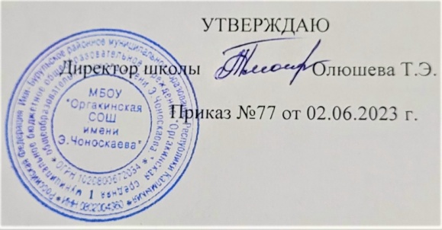

10-дневное меню
лагеря дневного пре6бывания
МБОУ «Оргакинская СОШ им.Э.Чоноскаева»
Июнь 2023 г.
№ | № рецепта |  | выход
 |  | Завтрак
1 день | 175 | Каша рисовая молочная вязкая с маслом сливочным | 200
 |  | Бутерброд с маслом сливочным | 60/10
 | 272 | Чай молочный | 200
 |  | Обед
 | 54 | Борщ на к/б со свежей капустой | 250
 | 120, 204 | Курица отварная с макаронами под соусом | 90/180/50
 | 14 | Салат из свежих огурцов и помидоров | 100
 | 271 | Чай с лимоном | 200/7
 |  | хлеб | 60
 |  | Питьевая вода | 200
2 день |  | Завтрак
 | 75 | Суп молочный | 200
 | 272 | Кофейный напиток с молоком | 200
 |  | хлеб | 60
 |  | Обед
 | 63 | Суп гороховый на к/б | 250
 | 147 | Гуляш из говядины | 90
 |  | Гарнир гречка с томатным соусом | 150
 | 27 | салат из свежих овощей | 100
 |  | хлеб | 60
 | 277 | Компот из с/фруктов | 200
 |  | Вода питьевая | 200
3 день |  | Завтрак
 | 211 | Омлет | 120
 | 1 | Хлеб | 60
 | 272 | Чай молочный | 200
 |  | Обед
 | 56 | Рассольник ленинградский на к/б | 250
 | 93 | Тефтели | 90
 |  | Гарнир картофельное пюре | 150/50
 | 11 | Винегрет | 100
 | 294 | Кисель | 200
 |  | хлеб | 60
 |  | Питьевая вода | 200
 |  | Десерт
4 день |  | Завтрак
 |  | Запеканка творожная | 200
 | 277 | Какао с молоком | 200
 |  | хлеб | 60
 |  | Обед
 | 52 | Щи из свежей капусты с картофелем | 250
 | 107 | Вареники с картофелем | 250
 | 23 | Салат из свеклы с яблоком | 100
 |  | хлеб | 60
 | 271 | Чай с сахаром | 200
 |  | Вода питьевая | 200
 |  | Десерт
5 день |  | Завтрак
 |  | Оладьи со сгущенным молоком | 150/15
 | 273 | Чай сладкий | 200
 |  | Обед
 | 59 | Суп картофельный с макаронными изделиями на мясном бульоне | 200
 | 97 | Плов из отварной говядины | 250
 | 14 | Салат из огурцов и помидоров | 100
 | 281 | Компот из смеси сухофруктов | 200
 |  | хлеб | 60
 |  | Питьевая вода | 200
 |  | десерт
6 день |  | Завтрак
 |  | Гренки из пшеничного хлеба | 100
 |  | Чай с молоком | 200
 |  | Обед
 | 63 | Суп харчо на к/б | 250
 | 204 | Окорочка запеченные. | 100
 |  | Макароны отварные под соусом | 150/50
 | 8 | Салат из свежей капусты и огурцов | 100
 |  | хлеб | 600
 | 271 | Чай с сахаром | 200
 |  | Вода питьевая | 200
 |  | Десерт
7день |  | Завтрак
 | 159 | Яйцо отварное | 1 шт.
 | 1 | Хлеб с маслом и сыром | 60/10/15
 | 277 | Какао с молоком | 200
 |  | Обед
 | 66 | Суп лапша домашняя с мясом | 250
 | 98 | Жаркое по домашнему | 250
 | 13 | Салат из свежих огурцов и помидор | 100
 | 294 | кисель | 200
 |  | хлеб | 60
 |  | Питьевая вода | 200
 |  | десерт
8 день |  | Завтрак
 | 205 | Макароны отварные с маслом | 200/10
 | 271 | Кофейный напиток | 200
 | 1 | Хлеб | 60
 |  | Обед
 | 57 | Суп крестьянский на к/б | 250
 | 90 | Бефстроганов из говядины | 100
 |  | Гарнир картофельное пюре | 150
 | 25 | Салат из свеклы с изюмом | 100
 |  | хлеб | 60
 | 277 | Компот из с/ф | 200
 |  | Вода питьевая | 200
 |  | десерт
 |  | Завтрак
9день | 119 | Блины с повидлом | 150/30
 | 272 | Чай молочный | 200
 |  | Обед
 | 61 | Суп вермешелевый на к/б | 250
 |  | Пельмени | 250
 | 40 | Салат степной | 100
 | 281 | Чай сладкий | 200
 |  | хлеб | 60
 |  | Питьевая вода | 200
 |  | фрукты
10 день |  | Завтрак
 | 215 | Борцг | 100
 | 271 | Чай молочный | 200
 |  | Обед
 | 54 | Суп свекольник со сметаной | 250/10
 | 159 | Рыба припущенная | 100
 |  | Гарнир рис отварной | 150
 | 12 | Салат из свежей капусты и моркови | 100
 |  | хлеб | 60
 | 294 | Кисель | 200
 |  | Вода питьевая | 200
 |  | фрукты

